**Supply Chain - Satisfaction des clients**

**Cursus concerné :** Data Scientist

**Niveau de difficulté :** 06/10

**Description du projet :**

*La supply chain représente les étapes d'approvisionnement, du processus productif et de distribution de la marchandise.*

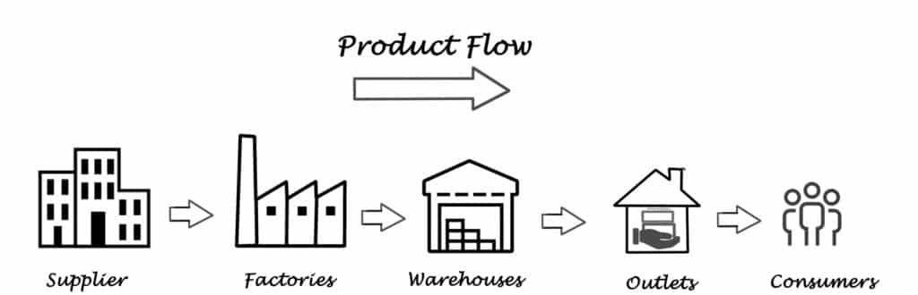

*En aval de ce processus, il peut être intéressant d’évaluer la satisfaction client pour :*

* ***Étude de qualité sur la supply chain*** *: problème de conception, livraison, prix non adapté, durabilité…*
* ***Étudier*** *si le produit/service correspond bien à l’****attente du marché****.*
* ***Synthétiser*** *les feedback, améliorations des clients.*
* ***Aider à la réponse*** *ou à la redirection des clients insatisfaits...*

*Pour de nombreux produits/services, la satisfaction des clients se mesure sur les commentaires, avis de sites dédiés (Trustpilot, site distributeur, twitter…).*

*Il peut être long, fastidieux mais important de lire et analyser les verbatim* qui sont essentiels à la compréhension de la satisfaction client, mais en l’absence d’outils qui permettent de synthétiser ces avis, les procédés sont généralement par échantillonnage.*

*L’objectif de ce projet est d’extraire de l’information de commentaires. Voici quelques axes de travails :*

* ***Prédire la satisfaction d’un client*** *: problème de régression (prédire le nombre d'étoiles).*
* ***Identifier les entités importantes*** *d’un message : localisation, nom d’entreprise...*
* *Extraire les propos du commentaire (problème de livraison, article défectueux...) : approche non supervisé*
* *Extraire de la réponse du fournisseur les propos du commentaire dans but d’essayer de les prédire uniquement avec le commentaire.*

**Ressources à consulter :**

* **Données :** 
  + *Le jeu de données peut se construire en scrapant (extraire) des sites d’avis de consommation :*
* ***Trustpilot*** *:* [*https://www.trustpilot.com/*](https://www.trustpilot.com/)
* ***Site du distributeur*** *: Amazon, CDiscount…*
* ***Réseaux sociaux*** *: Twitter, Facebook…*
* *Deux jeux de données sont disponibles pour le site Trusted shops :*
* *venant de* ***Trusted shops*** *: les avis sont vérifiés, c’est-à-dire qu’ils font suite à une commande client.*
* *venant de* ***Trustpilot*** *: avis d'internautes.*

**Conditions de validation du projet :**

* un **rapport** d’exploration, de data visualisation et de pre-processing des données ;
* un **rapport** de modélisation ;
* un **rapport** final et le **GitHub** associé.